Министерство науки и высшего образования РФ

Севастопольский государственный университет

Кафедра информационных систем

ОТЧЕТ

по лабораторной работе №2

ИССЛЕДОВАНИЕ СПОСОБОВ МОДЕЛИРОВАНИЯ

ДИСКРЕТНО-СТОХАСТИЧЕСКИХ СИСТЕМ

по дисциплине «Моделирование систем»

Выполнил:

Студент группы ИС/б 17-2-о

Черняев Н.Г.

Проверил:

Абрамович А.Ю.

г. Севастополь 2020

1. Цель работы

Исследование характеристик одноканальной системы массового обслуживания, используя аналитический и имитационный методы моделирования. Изучение особенностей работы и получение практических навыков постановки, отладки и получения результатов с помощью пакета моделирования Anylogic.

2. Постановка задачи

Вариант - 18

1. Оценить аналитическими методами вероятность нахождения в системе n заявок Ρn для n = 0,1,2,…,10, среднее число и дисперсию числа заявок в системе и в очереди.
2. Построить графики функции распределения времени пребывания заявки в системе Q(t), для t = 0, ∆t , 2*∆t ,…,10*∆t.
3. Оценить среднее и дисперсию времени пребывания заявки в системе.
4. Запрограммировать модель одноканальной СМО, в соответствии с требованиями программы моделирования. Подставить в нее исходные данные (для источника и обслуживающего прибора) согласно варианту задания. Вывести всю необходимую статистику и сохранить ее для дальнейшего анализа.
5. Повторить п.4, введя в программу снятие статистики об ожидании в очереди при обслуживании устройством. Сопоставить полученные файлы результатов. Определить среднее время пребывания заявки в системе u.
6. Повторить п.4 для значений t = ∆t , 5*∆t ,…,50*∆t . Определить u. Построить график зависимости u и коэффициента использования прибора (загрузки системы ρ).



3. ход работы

1. Оценим аналитическими методами вероятность нахождения в системе n заявок Ρn для n = 0,1,2,…,10, среднее число и дисперсию числа заявок в системе и в очереди.

|  |  |
| --- | --- |
|  |  |
| 0 | 0,2 |
| 1 | 0,16 |
| 2 | 0,128 |
| 3 | 0,1024 |
| 4 | 0,08192 |
| 5 | 0,065536 |
| 6 | 0,0524288 |
| 7 | 0,04194304 |
| 8 | 0,033554432 |
| 9 | 0,0268435456 |
| 10 | 0,02147483648 |

1. Построим графики функции распределения времени пребывания заявки в системе Q(t), для t = 0, ∆t , 2*∆t ,…,10*∆t.

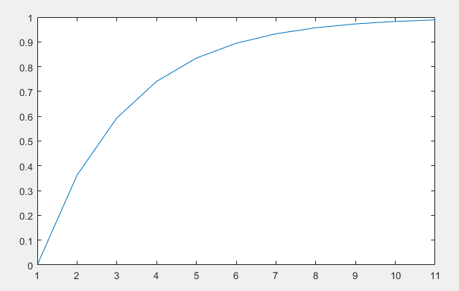

Рисунок 3.1 – График функции распределения времени пребывания заявки в системе

1. Оценим среднее и дисперсию времени пребывания заявки в системе.
2. Запрограммируем модель одноканальной СМО, в соответствии с требованиями программы моделирования. Подставим в нее исходные данные (для источника и обслуживающего прибора) согласно варианту задания. Выведем всю необходимую статистику и сохраним ее для дальнейшего анализа.

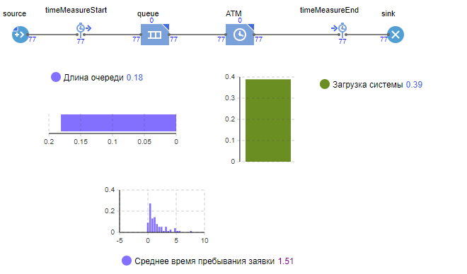

Рисунок 3.2 – Модель системы

Заявками будут посетители банка, а объект Source будет моделировать их приход в банковское отделение ().

ATM (Delay) моделирует задержку в банкомате ().

Из диаграмм на рисунке 3.2 можно сделать вывод, что среднее время пребывания заявки в системе составляет ~1.5 минута. Из-за образования не значительных очередей (средняя длина очереди равна 0.18) можно сделать вывод, что банк работает эффективно, так как большинство клиентов не ждут своей очереди. На том же рисунке видно, что загрузка системы равна 0.39.

4. Вывод

В ходе данной лабораторной работы были исследованы характеристики одноканальной системы массового обслуживания, с использованием аналитического и имитационного методов моделирования. Были изучены особенности работы и получены практические навыки постановки, отладки и получения результатов с помощью пакета моделирования Anylogic.